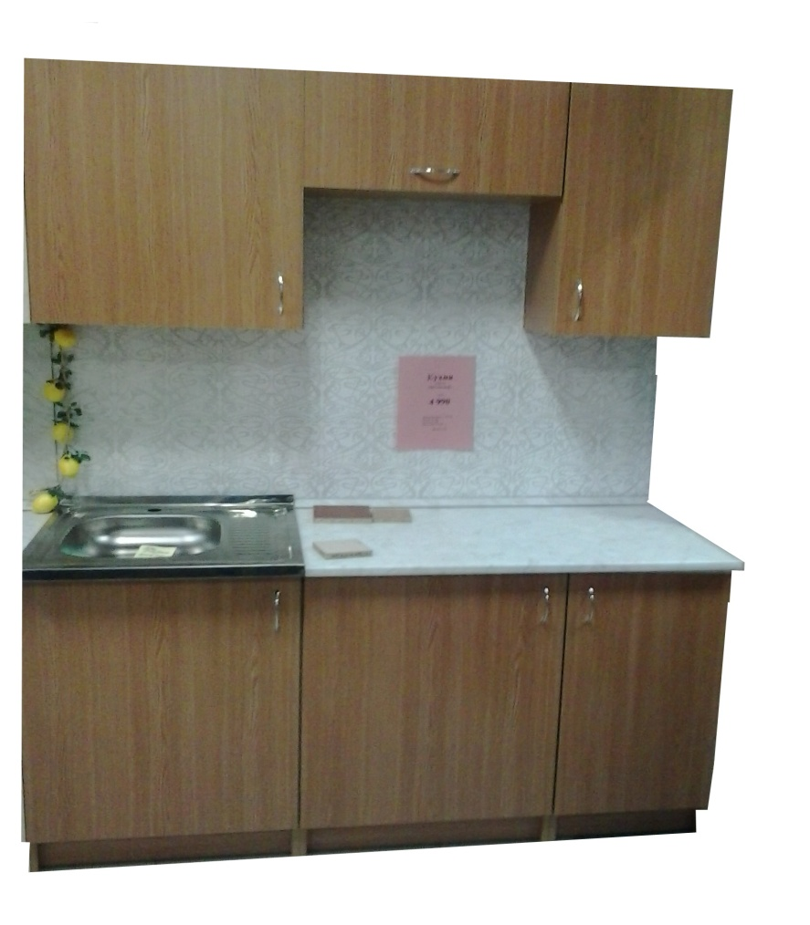
Кухня длиной 1,6 м. Состоит из 3-х шкафов навесных и 3-х тумб кухонных:
- шкаф навесной, размер: 720х600х300мм,
- шкаф навесной, размер: 350х600х300мм,
- шкаф навесной, размер: 720х400х300мм,
- тумба под мойку, размер: 850х600х600мм,
- тумба кухонная с полкой, размер: 850х600х600мм,
- тумба кухонная с полкой, размер: 850х400х600мм.
Материал: ЛДСП. Кромка: пластик.
В наличии 3 цвета: Дуб светлый, Дуб молочный, Яблоня локарно.
Поставляется в картонной упаковке. Цена указана без мойки.

